3.5 - Coffee with milk, tea with lemon... - Instrumental Forms with s - 'with'

Today we will continue using the preposition s ‘with’ in Czech and we will be using it with other people’s names. First let’s learn the instrumental forms of our questions words kdo and co, which are kým and čím, respectively:

Nominative | kdo | co
Genitive | koho | čeho
Dative | komu | čemu
Accusative | koho | čeho
Vocative | -- | --
Locative | kom | čem
Instrumental | kým | čím

 | 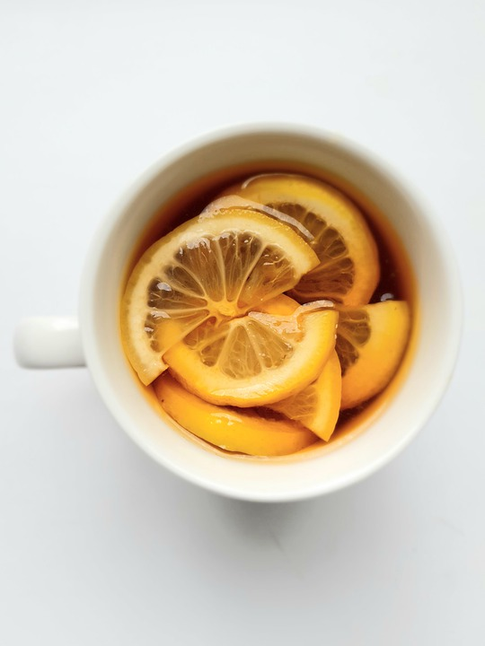
S čím pijete kávu?  -Kávu obvykle piju s mlékem | Ráda piju čaj s citronem.

S čím pijete kávu? --S mlékem a cukrem.

In this unit we’re learning about having foods with other foods, so the chart below gives these food items for each of the gender and stem types:

Instrumental Singular Endings - Nouns

 | MA | MI | F | N
Hard stem | -em  s lososem | -em  se špenátem  s kečupem | -ou  se šunkou  s kávou | -em  s máslem  s pivem
Soft stem | -em  se sumcem | -em  s čajem | -í  s mrkví  se solí | -em/ěm  s vejcem  -ím  s droždím

Instrumental Singular Endings - Adjectives

 | MA | MI | F | N
Hard stem | -ým  čerstvým | -ým  čerstvým | -ou  čerstvou | -ým  čerstvým
Soft stem | -ím  hovězím | -ím  hovězím | -í  hovězí | -ím  hovězím

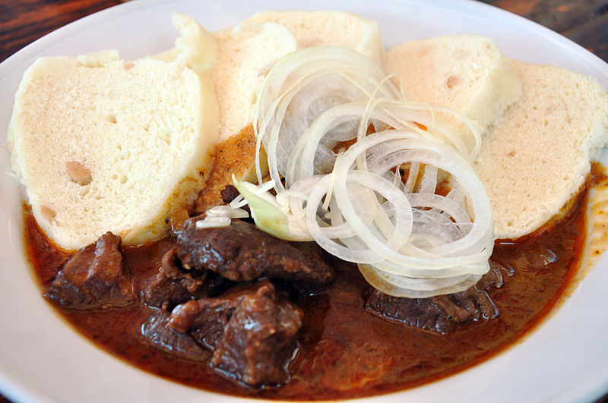  Hovězí guláš je guláš s hovězím masem. | 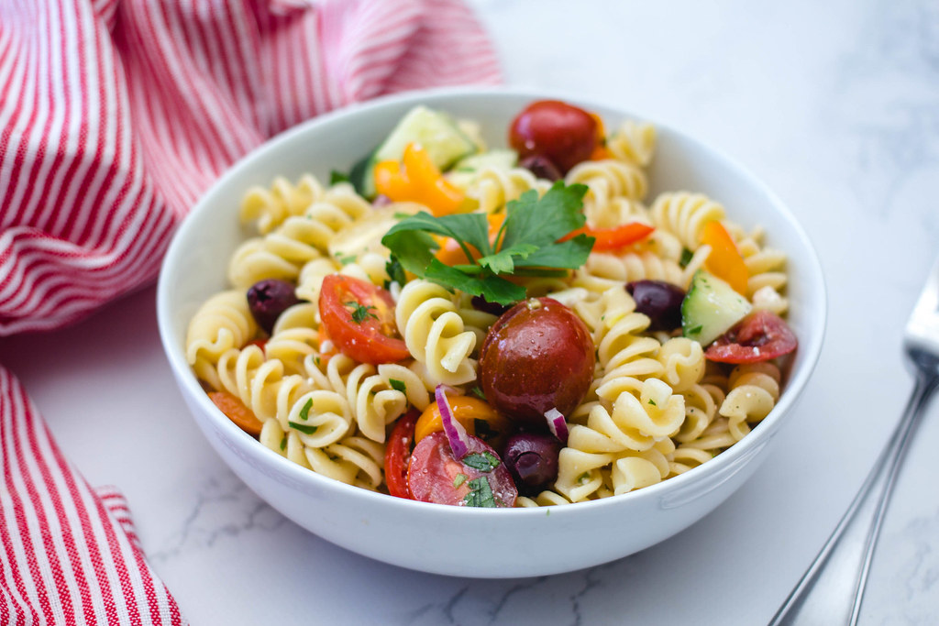  Rád jím těstoviny s čerstvou zeleninou. | 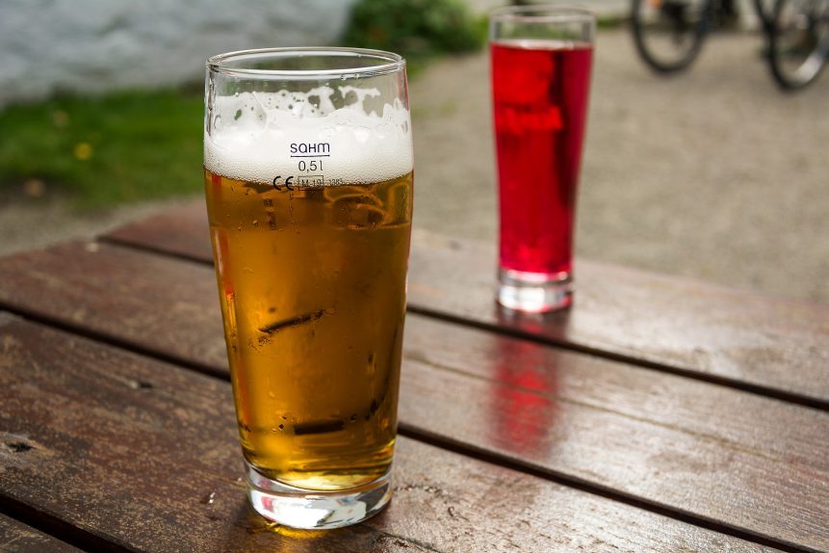  S dobrým pivem.

Now, there will also be times when you will want to say with something (plural), i.e. with potatoes, with dumplings, etc. For that you’ll need the instrumental plural endings. Since it’s basically impossible to come with foods for every gender and stem type, you’ll find just some common food instrumentals in the chart where applicable. In other spots, you’ll find non-food words which are nevertheless food-related:

 | MA | MI | F | N
Hard stem | -y  s číšníky | -y  se žampiony  s brambory  s hranolky | -ami  s houbami  s paprikami | -y  s jablky  s rajčaty
Soft stem | -i  s kuchaři | -i  s čaji | -emi  s restauracemi  -mi  se sladkostmi | -i  s vejci

Instrumental Plural Endings - Adjectives

 | MA | MI | F | N
Hard stem | -ými  novými | -ými  novými | -ými  novými | -ými  novými
Soft stem | -ími  moderními | -ími  moderními | -ími  moderními | -ími  moderními

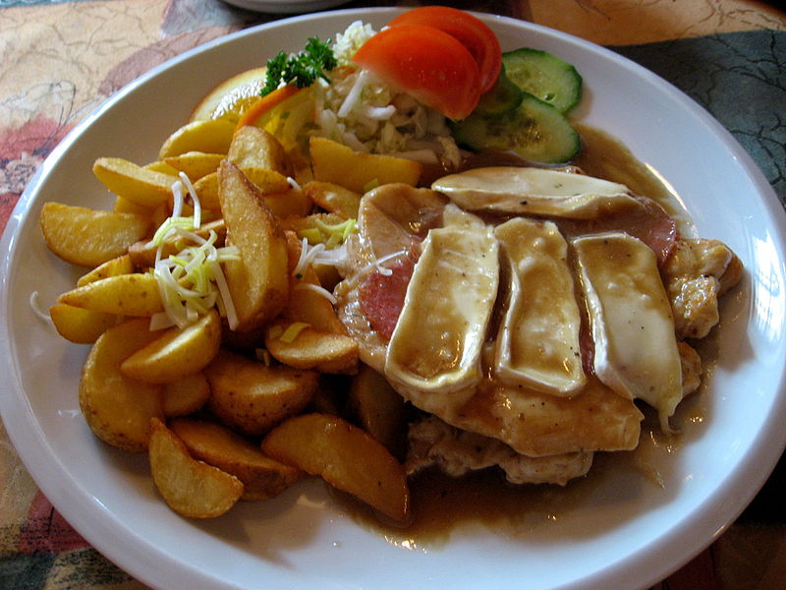  Kuřecí plátek s americkými brambory. | 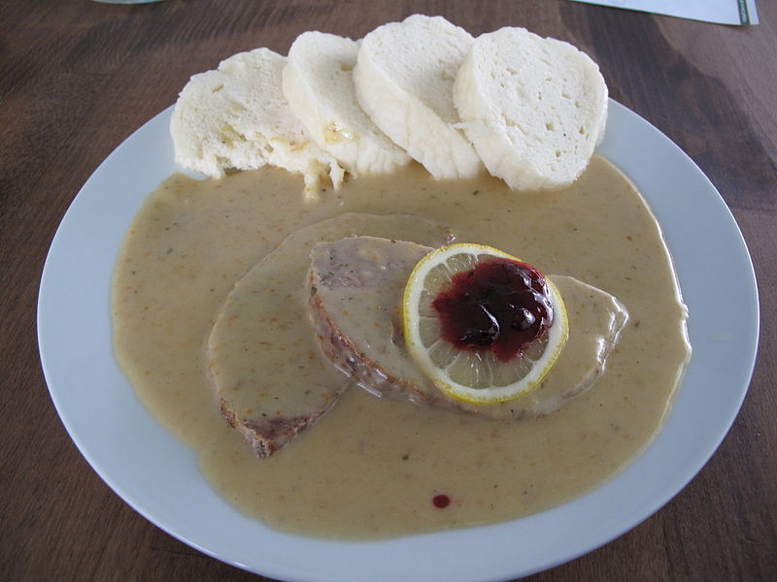  Svíčková s houskovými knedlíky. | 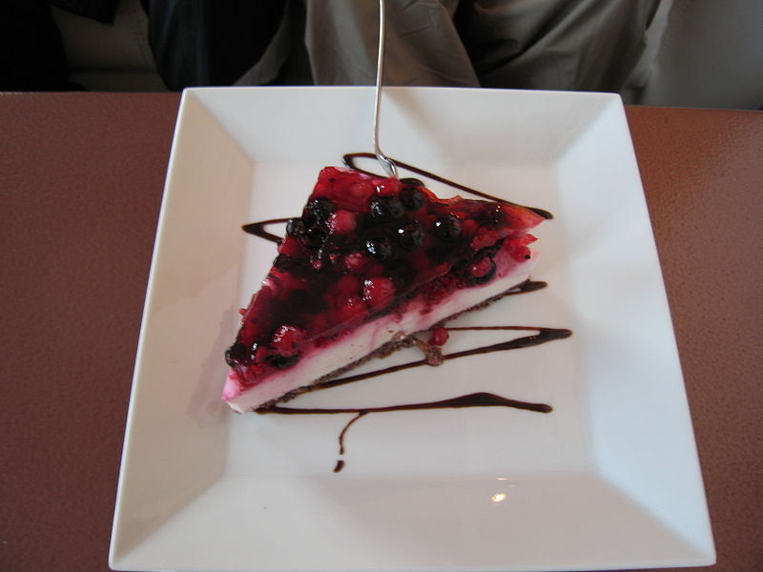  Tvarohový koláč s čerstvými malinami a borůvkami

sumec ‘catfish’ is not the most common Czech food, but there aren’t too many animate soft stems out there that you would have as food.

